**Игры на координацию движений.**

**Цель:** *Развивать координацию общих движений собственного тела, развитие чувства ритма темпа и двигательную активность.*

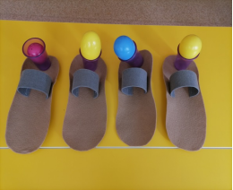

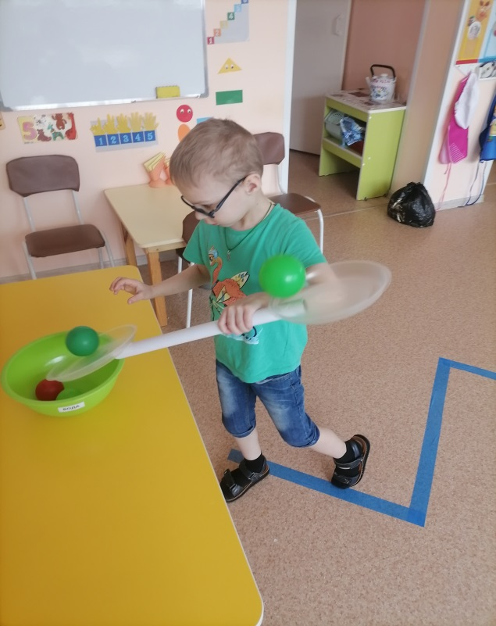

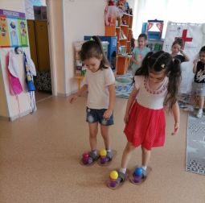

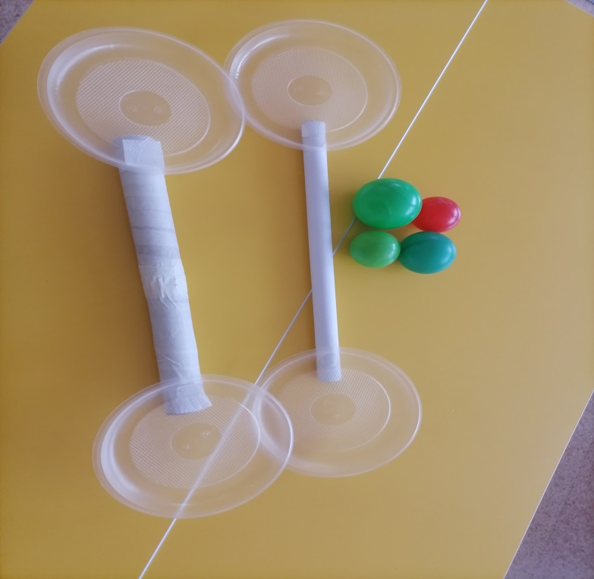

**Игры на дыхательную гимнастику.**

**Цель:** *Укреплять мышечную силу диафрагмы, через игровые моменты.*

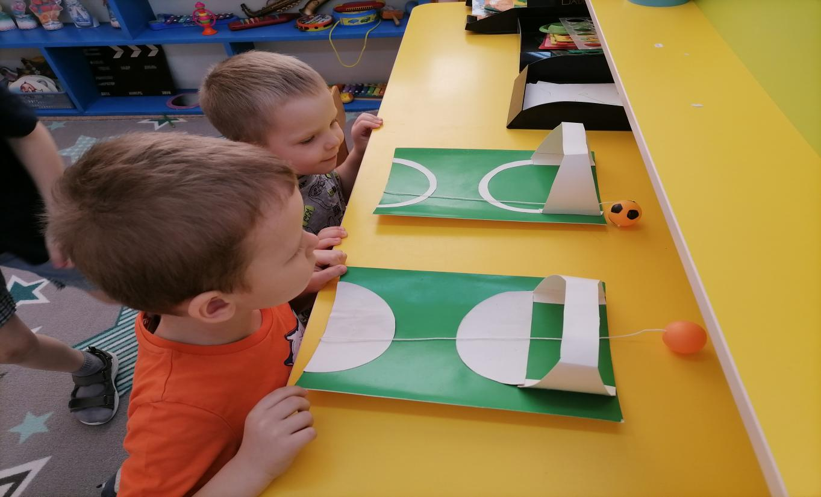

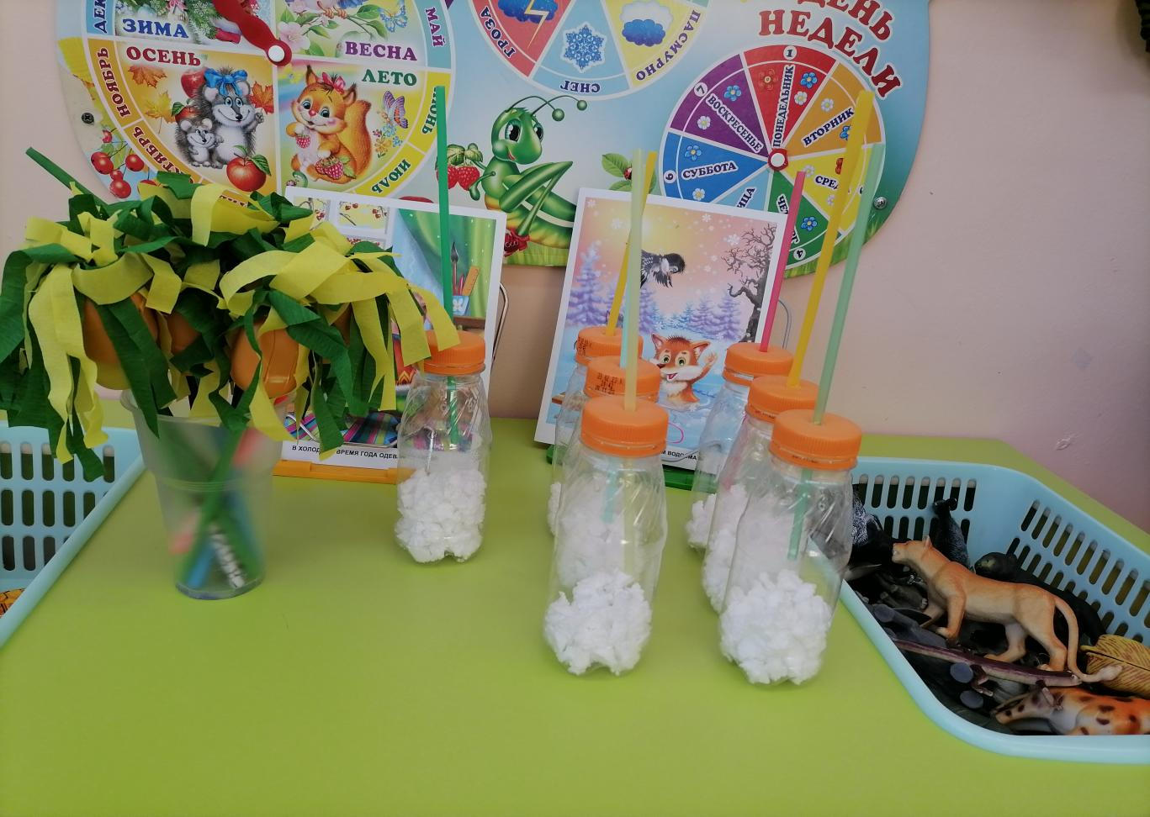

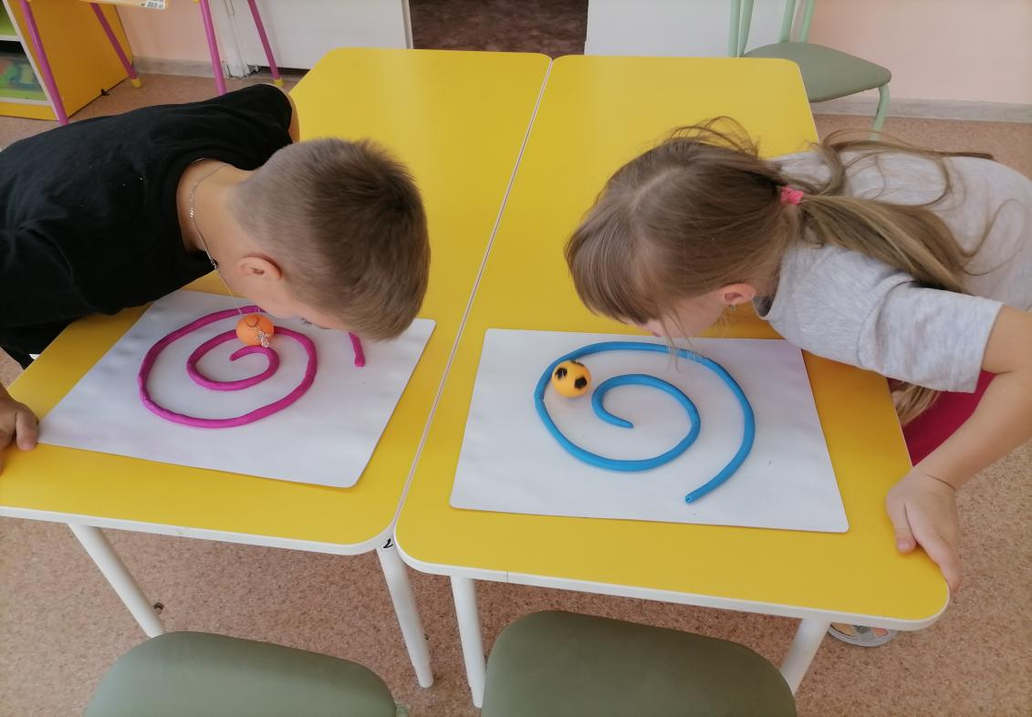

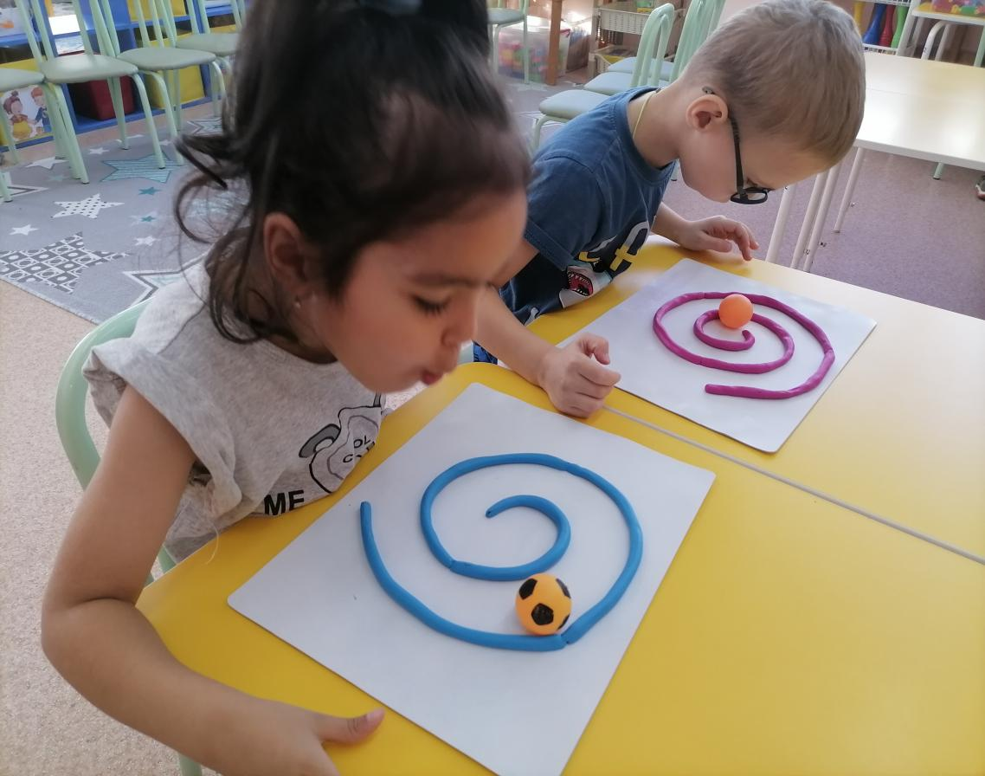

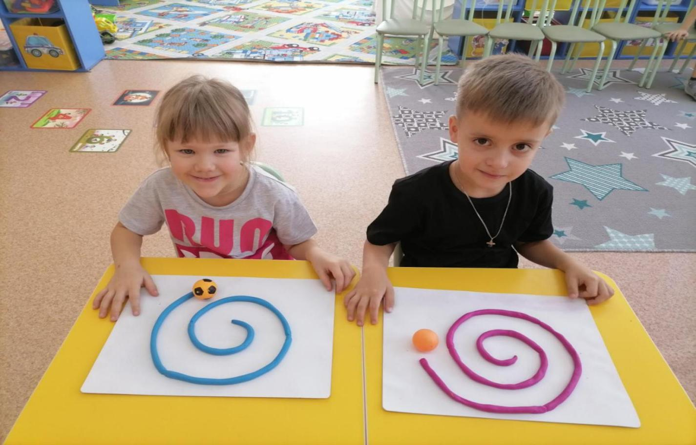

**Нестандартное оборудование для профилактики и корекции плоскостопия и нарушений осанки «Змейки».**

Цель: закаливание организма, профилактика и коррекция плоскостопия детей.

